一、到nexus官网下载最新版
1.1 下载地址：http://www.sonatype.org/downloads/nexus-latest-bundle.zip (目前最新版本是2.7.2-03)
1.2 下载完后，解压到指定目录，比如：c:\java\nexus\
1.3 启动nexus
%nexus_home%\bin\nexus.bat install (安装成windows服务)
%nexus_home%\bin\nexus.bat start (启动)
tips : 直接nexus.bat不带参数，会显示完整的参数列表
参考下图，如果启用不起来，检查jdk版本，nexus要求1.7版本（如果版本不对，请调整环境变量JAVA_HOME指向jdk1.7的目录）
如果换成1.7还是启用不了，建议用nexus.bat console 控制台方式启用，这样可以看到详细启动过程
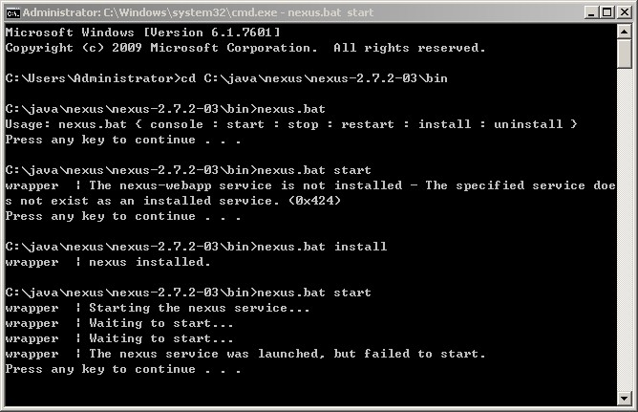

启动成功后，可以用http://localhost:8081/nexus 进入控制界面

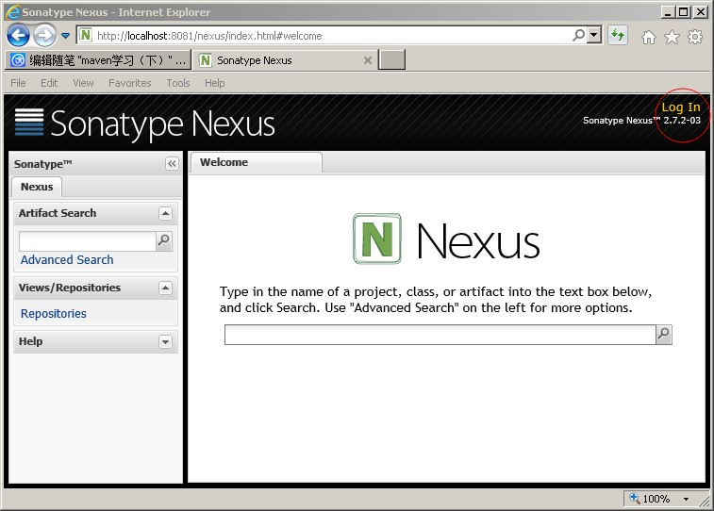
点击右上角的Log In，默认用户名/密码是admin/admin123

二、添加jboss资源库地址
2.1 先了解下nexus的资源库类型：
Hosted Repository - nexus本机的资源库（相当于nexus所在服务器硬盘上已经存在的jar、pom文件库）
Proxy Repository - 代理库，很多开源官方组织都在互联网上公布了Repository，供全世界的开发者使用，nexus中设置该类型的资源库后，其它使用nexus的开发者，表面上是在请求nexus服务器上的jar包，但nexus实质是背后是在请求这些互联网资源，首次会把服务器上没有的资源，从网上download到nexus服务器（以文件形式保存到硬盘上），然后再返回给开发者，下次再有同样的pom/jar请求时，直接从服务器硬盘上返回，不再请求互联网
Repository Group - 资源组，比如我们有很多资源库：资源库A、资源库B...，可以把它们再成组合一个特殊的资源C，然后其它开发人员，在maven里配置资源C地址，这样maven在向资源C请求jar包里，实质会搜索资源A、资源B

2.2 添加jboss 代理资源库
maven默认的官方资源库http://repo1.maven.org/maven2/，很多第三方的jar包没有，所以我再添加一个jboss的资源库
点击左侧的Repositories，然后再点击右侧的Add，会弹出下拉菜单，选择Proxy Repository
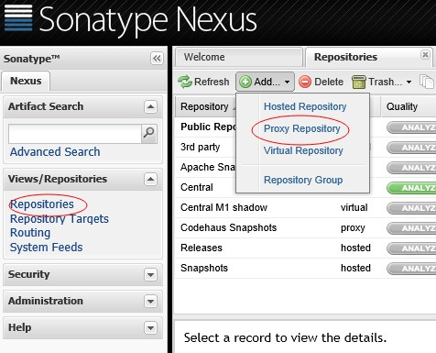

接下来，参考下图填写：
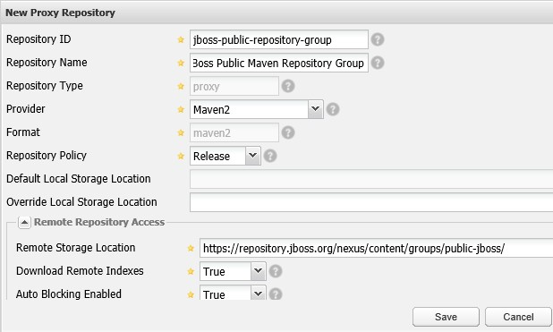

Respository ID这里填写：jboss-public-repository-group （可以自已改名字）
Respository Name这里填写：JBoss Public Maven Repository Group （可以自已改名字）
其它项保持默认
Remote Storage Location这里填写：https://repository.jboss.org/nexus/content/groups/public-jboss/ （这是jboss公布的公开资源库）

2.3 下载jboss eap 6.x的离线资源包
首次使用nexus时，私服服务器上实质上没有任何jar包的缓存，所以第一次使用时，其实跟直接到互联网上下载没啥区别，只有后面再请求相同的jar包，服务器上才会有jar文件缓存，为了加快速度，我们可以直接上jboss官网下载离线资源包
下载地址： htp://www.jboss.org/jbossas/downloads
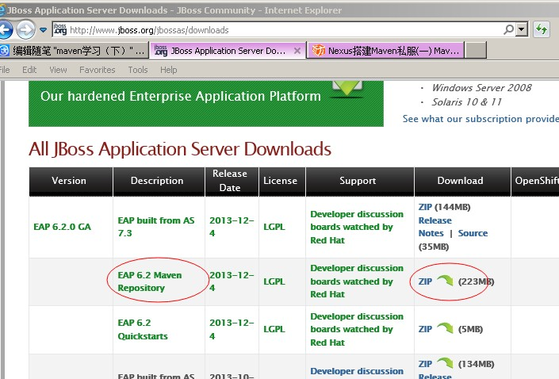

然后解压到指定目录，建议放在 %nexus_home%\sonatype-work\nexus\storage\ 下
然后add一个hosted repository，参考下图：
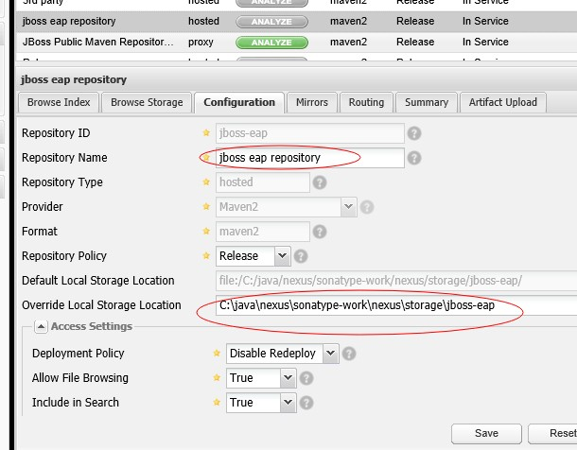

2.4 把刚才添加的二个respoitory添加到Public Repositories组
刚才我们添加了二个新的资源库，检查一下是否包括在默认的Public Repositories组里
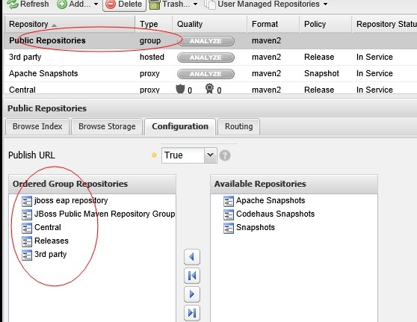

如果没包括在组里，参考上图处理一下，然后保存。最后建议更新一下索引，参考下图：

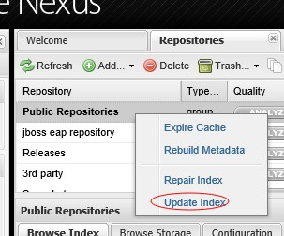

- 修改本机当前用户下.m2目录下的settings.xml

1 <?xml version="1.0" encoding="UTF-8"?>
2
3 <settings xmlns="http://maven.apache.org/SETTINGS/1.0.0"
4 xmlns:xsi="http://www.w3.org/2001/XMLSchema-instance"
5 xsi:schemaLocation="http://maven.apache.org/SETTINGS/1.0.0 http://maven.apache.org/xsd/settings-1.0.0.xsd">
6
7 <mirrors>
8 <mirror>
9 <id>nexus</id>
10 <mirrorOf>*</mirrorOf>
11 <url>http://192.168.0.110:8081/nexus/content/groups/public/</url>
12 </mirror>
13 </mirrors>
14
15 <profiles>
16 <profile>
17 <id>nexus</id>
18 <repositories>
19 <repository>
20 <id>nexus</id>
21 <name>Nexus</name>
22 <url>http://192.168.0.110:8081/nexus/content/groups/public/</url>
23 <releases><enabled>true</enabled></releases>
24 <snapshots><enabled>true</enabled></snapshots>
25 </repository>
26 </repositories>
27 <pluginRepositories>
28 <pluginRepository>
29 <id>nexus</id>
30 <name>Nexus</name>
31 <url>http://192.168.0.110:8081/nexus/content/groups/public/</url>
32 <releases><enabled>true</enabled></releases>
33 <snapshots><enabled>true</enabled></snapshots>
34 </pluginRepository>
35 </pluginRepositories>
36 </profile>
37 </profiles>
38 <activeProfiles>
39 <activeProfile>nexus</activeProfile>
40 </activeProfiles>
41
42 </settings>

注：大家自行把这段xml中的地址换成nexus服务器的ip。
然后随便创建一个maven项目，执行mvn clean package 之类，观察下输出：
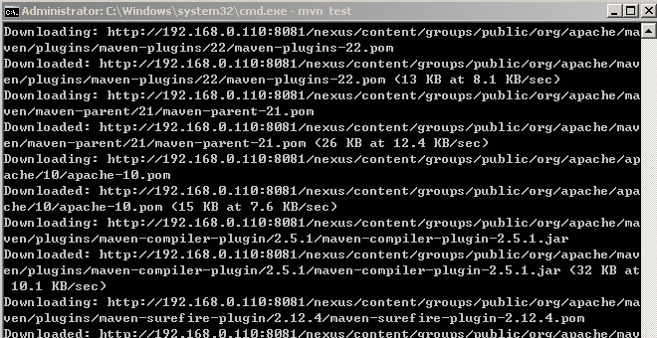

从上图可以看出，现在依赖项都是从nexus服务器下载的

四、eclipse中添加资源xml
最后再补充一个小技巧，这跟私服其实关系不大。每次我们在eclipse里创建maven project时，都会弹出一个界面，让我们选择“项目模板“，这个过程需要联网获取模板列表，而且每次都次重复获取，很不合理，如下图：
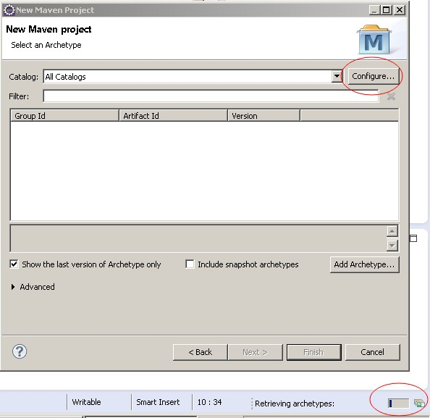

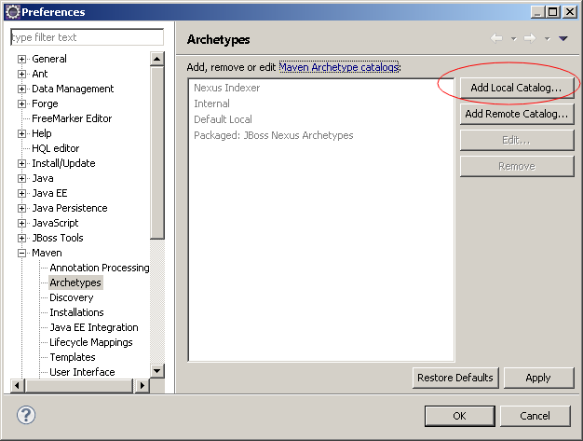

先在浏览里访问 https://repository.jboss.org/nexus/content/groups/public-jboss/archetype-catalog.xml 这个地址，然后保存为xml文件，接下面的界面里 Catalog File里，选择这个xml文件，然后Description填写一个名字

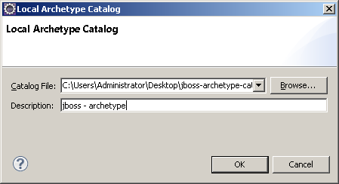

然后在创建Maven项目时，就可以直接选择这个了，选择后，将直接读取本机xml的内容，比联网获取要快得多
